Våra kurser sköts av Studiefrämjandet (www.studiefrämjandet.se)
där ansöker vi om de kurser vi skall hålla på klubben och de sköter
allting angående anmälan, betalning, välkomstbrev till kursdeltagare
och man sköter även närvaroregistreringen.
När man har beslutat om att man vill ha en kurs och vill ha denna i hallen
går man in kalendern för hallen för att undersöka om det finns lediga tider när man tänkt att ha kursen därefter går man in i webbutiken och gör bokningar men låter bli att betala men skriver i anmärkningsfältet vilken kurs det gäller. Vi har möjlighet att ha 2 kurser i hallen samtidigt ta kontakt med den som eventuellt har bokat för kurs kom överens om att dela. Kursavgiften är 100 kr per studietimme
ex. 12 timmar kurs kostar 1200.00
OBS det går bara att boka 2 månader framåt. Dagar utanför kontakta bokningsansvarig som fixar övriga dagar.

När det är klart med lokal/plats så är det dags att anmäla kursen till Studiefrämjandet ofta hjälper utbildningsansvarig till med detta kontrollera med denne.
När kursen är anmäld lägg ett mail till webbansvarig för att få ut kursen på hemsidan.
Den anmälda Kursledaren får ett mail med alla uppgifter om kursdeltagarna ca 14 dagar innan kurs. Under kursen det går bra att registrera närvaro digitalt efter varje möte

Vi tackar än en gång att du ställer upp och håller kurs

Informationsbroschyr för Instruktörer
En klubb för alla hundägare

Värnamo Brukshundklubb tackar för att du vill hålla kurs
På första kurstillfället
- Första gången med kursen kontrollera vaccination (valpsjuka), medlemskap,
(skulle ej medlemskapet vara löst så be de som ej löst medlemskap att göra detta till nästa gång och visa upp).
- Vid kursstart skall broschyr Välkommen till Värnamo Brukshundklubb delas ut. (Broschyr finns under reklammaterial på hemsidan, trycker på 160gr papper på kontoret i det antal man behöver.).
- Informera om att var tredje kurs inom en 2 årsperiod får man till halva priset
i det allmänna utbudet (ej specialkurser med inhyrd kursledare).
Man betalar fullt pris till Studiefrämjandet och begär tillbaka pengarna av Värnamo Brukshundklubb som betalar tillbaka via Swish eller banköverföring.
- Berätta om hur det funkar med fika och var toaletter finns.
Även information om inneskor i hallen och hur man gör om hunden skulle misslyckas inne i hallen

På sista kurstillfället

- Vid kursavslutning skall elever få diplom och en rosett till hunden, kursledare bjuder på fika med tårta när man avslutar kursen.
( kvitto lämnas till Kassör eller annan som har hand om Swich som betalar ut ditt utlägg)
- Diplom att fylla i finns https://www.varnamobrukshundklubb.com/klubbparm/diplom-kurser/
Saknas något diplom skicka en kopia så att diplomet kan läggas upp i klubbpärmen till nästa kurs och diplom trycks på 160gr papper finns på kontoret. Rosetter finns i källaren.
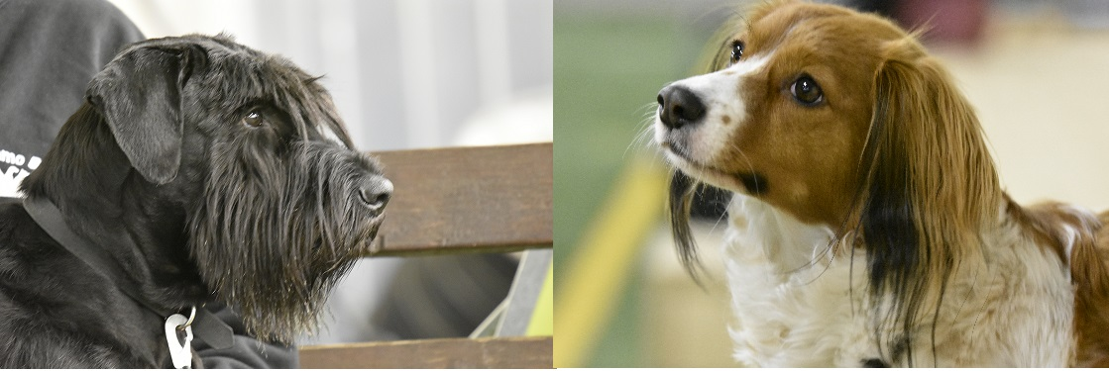

Ersättningar för instruktörer
- Instruktörer som har mer än 2mil att åka/kurskväll utbetalas överstigande mil per/kurskväll. Milersättning enligt statlig skattefri norm.
ex 5 mil tur o retur utbetalas 3 mil per kurskväll d.v.s. 3×25,00=75,00/kurskväll.
Ersättningsblankett som fylls i efter avslutad kurs finns på
Hemsidan under fakta om Värnamo Brukshundklubb.
- Vid beslutad aktivitet på annan ort utbetalas milersättning enligt statlig skattefri norm. Samåkning i största möjliga mån.
- Vid beslutad utbildning står klubben för kostnader. Vid andra anspråk på reseersättningar skall dessa vara beslutade i förväg.
- För vidareutbildning av sig själv sätts det av 10% av kursavgifterna max 750,00 kr/kurs
- Priset på en kurs sätts efter 90 kr per studietimme avrundat till närmast hela
100tal. ex en kurs på 18 timmar 18*90=1620, d.v.s kostnad för kursen 1700,00

